Муниципальное образование
Ленинградский район
Государственноеказенное общеобразовательное учреждение Краснодарского края специальная (коррекционная) школа-интернат
ст-цы Ленинградской
Согласовано
заместитель директора по ВР
_________ Г.Г. Рындина
25 августа 2017года
.

Программа творческой
мастерской
«Волшебные узоры»
Бумагопластика. Торцевание.
(для девятых классов.)

Составила воспитатель
Петренко С.А. 2017г.

Пояснительная записка.

Ручной труд – универсальное образовательное средство, способное уравновесить одностороннюю интеллектуальную деятельность.
Физиологи установили, что наши пальцы органически связаны с мозговыми и внутренними органами. Поэтому тренировка рук стимулирует саморегуляцию организма, повышает функциональную деятельность мозга и других органов. Давно известно о взаимосвязи развития рук и интеллекта. Даже простейшие ручные работы требуют постоянного внимания и заставляют думать ребёнка. Искусная работа руками ещё более способствует совершенствованию мозга. Изготовление поделки – это не только выполнение определённых движений. Это позволяет работать над развитием практического интеллекта: учит детей анализировать задание, планировать ход его выполнения.
Чувственное восприятие мира захватывает ребёнка, полностью владеет им, толкает к созиданию, поисковой деятельности, раскрывая творческие способности, заложенные в ребёнке с рождения. Как помочь ребёнку открыть себя наиболее полно? Как создать условия для динамики творческого роста и поддержать пытливое стремление ребёнка узнать мир во всех его ярких красках и проявлениях? В этом поможет бумагопластика – один из самых простых, увлекательных и доступных способов работы с бумагой. Здесь ребёнку даётся возможность реально, самостоятельно открыть для себя волшебный мир листа бумаги, постичь свойства, структуру. Большая роль в овладении бумагопластикой отводится коллективным работам. За короткий промежуток времени на занятии ребёнок может сделать одну или две фигуры, он выразил себя технически, но морально не удовлетворён. Но если ребёнок создаёт коллективно одну большую картину, он получает конечный результат гораздо быстрее и воспринимает готовую работу целостно, как свою собственную. Система работы с бумагой построена по принципу от простого - к сложному. Овладение рядом технологий требует терпения и аккуратности, а поделки тщательности в исполнении, ведь мастерство – это всегда упорный труд и воображение.
Программа предусматривает развитие у детей изобразительных, художественно-конструкторских способностей, нестандартного мышления, творческой индивидуальности. Это вооружает детей способностью не только чувствовать гармонию, но и создавать ее в любой жизненной ситуации, в любой деятельности, в отношениях с людьми, с окружающим миром.
Любая работа с бумагой – складывание, вырезание, плетение – не только увлекательна, но и познавательна. Бумага дает возможность ребенку проявить свою индивидуальность, воплотить замысел, ощутить радость творчества. Дети постигают поистине универсальный характер бумаги, открывая ее поразительные качества, знакомятся с самыми простыми поделками из бумаги и с приготовлениями более сложных, трудоемких и, вместе с тем, интересных изделий. Кроме того, дети приобретают навыки конструкторской, учебно-исследовательской работы, опыт работы в коллективе, умение выслушивать и воспринимать чужую точку зрения.
Бумажная пластика выполняется в определённой последовательности: выбор сюжета, составление эскиза, подбор бумаги, изготовление деталей, раскладывание их, наклеивание деталей, оформление.
Бумагопластика
Бумагопластика по виду творчества очень похожа на скульптуру. Но, в бумагопластике все изделия внутри пусты, все изделия - оболочки изображаемого предмета. А в скульптуре - либо идёт наращивание объёма дополнительными элементами, либо убирается (отсекается) лишнее.
Не имея специальной художественной подготовки, дети могут освоить простые сувенирные изделия и пластические композиции, мозаики в технике торцевания, предварительно потренировавшись на готовых выкройках и схемах.
ТОРЦЕВАНИЕ ИЗ БУМАГИ - ОДИН ИЗ ВИДОВ
БУМАГОПЛАСТИКИ
Торцевание из бумаги – несложная техника, в которой можно создать оригинальные декоративные композиции. Технология торцевания заключается в следующем: из гофрированной цветной бумаги вырезают небольшой квадратик, на середину квадратика ставят торцом стержень (например, незаточенный карандаш) и закручивают бумагу вокруг стержня. Получившуюся маленькую торцовку, не снимая со стержня, приклеивают на рисунок, нанесённый на плотную бумагу или картон, и только тогда вынимают стержень. Каждую следующую торцовку приклеивают рядом спредыдущей плотно друг к другу, чтобы не оставалось промежутков.
Торцевание из бумаги бывает:
- контурное (торцовки выкладываются по контуру изображения);
- плоскостное (торцовки располагаются плотно друг к другу по всей поверхности рисунка);
- объёмное (торцовки приклеиваются под разным углом наклона к поверхности листа, что позволяет создать объёмное изображение;
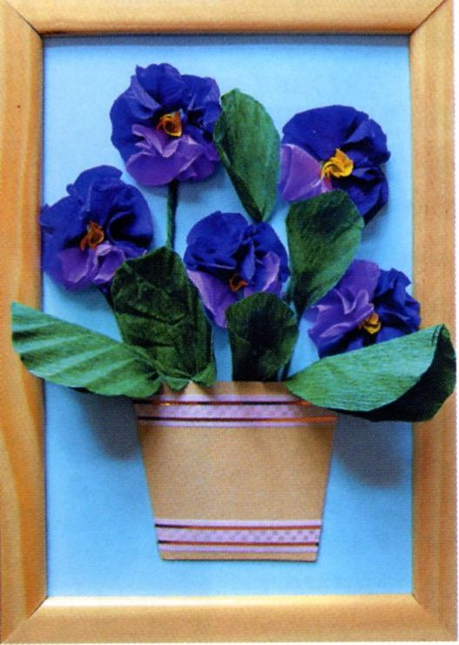
- многослойное (торцовки вклеивают друг в друга).
В технике торцевания выполняется и мозаика-
— одно из самых древних искусств. Это способ создания изображения из маленьких элементов. Собирание мозаики, в том числе и в технике торцевания, очень важно для психического развития ребенка.
Во-первых, в нем участвует мелкая моторика рук, развивается образное мышление, воображение.
Во-вторых, создавая изображение с помощью мозаики, у ребенка развивается целенаправленная деятельность, волевая регуляция поведения.
В-третьих, мозаика развивает художественный вкус ребенка, позволяет проявить ему творческую активность и служит особым средством познания мира.
Возраст ребят, участвующих в реализации программы от 8до 16 лет. Программа рассчитана на 1 год и распланирована на одно занятие в неделю.
1. Цели и задачи
1.1. Цель – создать условия для самореализации ребенка в творчестве, воплощения в художественной работе собственных неповторимых черт, своей индивидуальности.
1.2. Задачи:
2.1. Знакомство детей с видами бумагопластики.
2.1. Знакомство с приемами работы в технике торцевания.
2.2.Расширение кругозора учащихся и формирование элементарных технических знаний.
2.3. Развитие творческих способностей.
2.4.Развитие мелкой моторики.
2.5.Воспитание терпения, аккуратности, умения работать в коллективе.
Учащиеся должны:
Уметь: работать с бумагой (складывать, наносить разметку и т.п.).
Обладать базовыми компетенциями:
Обладать ключевыми компетенциями:
Информационно- технологическими, коммуникативными,
учебно-познавательными.

Ожидаемые результаты

К концу года занятий ребёнок
ЗНАЕТ:
1. Что такое торцевание, (как один из способов работы с бумагой).
2. Чем отличается контурное, плоскостное и объемное торцевание.
3. Какие виды работ можно выполнять в технике торцевания.
4. Свойства бумаги, ее структуру.
УМЕЕТ:
- Выбирать сюжет.
- Составлять эскиз.
- Производить подбор бумаги.
- Изготавливать детали, раскладывать их и наклеивать.
- Оформлять работу.
ПРЕОБРЕТАЕТ НАВЫКИ:
1. Общения с партнером (одноклассниками).
2. Конструкторской, учебно-исследовательской работы.
3. Образного восприятия окружающего мира.
4. Анализа задания, планирования хода его выполнения.
5. Коллективного творчества.
Формой подведения итогов считать:
участие воспитанников в тематических, школьных выставках, конкурсах школьного творчества.
Тематическое планирование творческой мастерской

Занятие | Тема занятия | Дата
1 | Заочное путешествие «Мир бумагопластики». | 7.09
2 | Изготовление торцовок разного вида. | 14.09
3 | Изготовление торцовок разной формы. | 21.09
4 | Изготовление открытки в технике торцевания ко дню учителя. | 28.09
5 | Знакомство с различными способами закручивания и приклеивания торцовок под разными углами. | 5.10
6,7 | Контурное торцевание. Тюльпаны. | 12.10,19.10
8,9 | Плоскостное торцевание. Фиалки. | 26.10,2.11
10,11 | Плоскостное торцевание. Маки. | 16.11,23.11
12,13 | Плоскостное торцевание. Мотылек. | 30.11,7.12
14,15,16 | Многослойное торцевание. Коллективная работа. Новогодние шары | 14.12,21.12, 28.12.
17 | Объемное торцевание. Незабудки | 18.01
18,19 | Объемное торцевание. Коллективная работа. «Кубанская станица». | 25.01,1.02
20 | Изготовление открыток ко Дню защитников отечества | 8.02
21,22 | Объемное торцевание. Георгины. | 15.02,22.02
23 | Изготовление открыток к 8 марта. | 1.03
24,25 | Пусть всегда будет солнце! Мозаика в технике торцевания. | 7.03,15.03
26,27 | Цветочная композиция. Мозаика в технике торцевания. | 22.03,5.04
28,29 | Коллективная работа. «Кубань - планета детства». | 12.04,19.04
30,31 | Бонсай. Деревья – топиарии в технике торцевания. | 26.04,3.05
32,33 | Мозаика из сердечек. | 10.05,17.05
34 | Подведение итогов. Выставка. | 24.05

Литература
- Березина В.Г., Викентьев И.Л., Модестов С.Ю. - «Детство творческой личности» - спб.: издательство Буковского, 1994 г.
- Левина М.. «365 веселых уроков труда» - издательство Рольф Москва
2000 г.
- Левин В.И. «Воспитание Творчества» - Томск: Пеленг, 1993г.
- Макаров А.Ю. Цветы в технике бумажной пластики //Школа и производство.-2009.- №7 – с.28, 37-39
- Макаров А.Ю. Методика обучения технике торцевания из бумаги //Школа и производство. -2011.- №3 – С. 20.
- Энциклопедический словарь юного художника - сост. Н.И. Платонова,
- http:// stranamasterov. ru/

